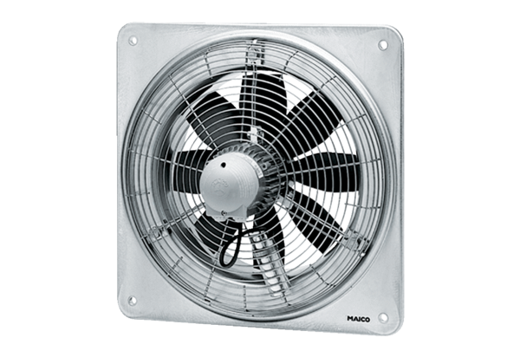Axial-Wandventilator EZQ 25/4 EVerpackungseinheit: 1 StückSortiment: C
Artikelnummer: 0083.0486Hersteller: MAICO

